Федеральное государственное автономное образовательное учреждение высшего образования «Пермский национальный исследовательский политехнический университет», ПНИПУ

ЛАБОРАТОРНАЯ РАБОТА

СДНФ

Выполнил: студент группы РИС-23-3б

Буковский Денис Владимирович

Проверила: старший преподаватель ИТАС

Рустамханова Гульшат Ильдаровна

Пермь 2024

**Постановка задачи**

Разработать программу для минимизации Совершенной Дизъюнктивной Нормальной Формы (СДНФ) булевых функций с использованием метода Куайна-МакКласки.

**Функциональные требования**

* Минимизация СДНФ методом попарного сравнения термов
* Генерация таблиц истинности для булевых функций
* Поддержка различных источников данных: готовые массивы и булевы функции
* Визуализация результатов: таблицы истинности и упрощенные выражения

**Архитектура решения**

Программа реализована в модульной структуре:

Основные модули:

* main.py - точка входа
* utils.py - координация работы и примеры использования
* SDNFTools.py - логика минимизации СДНФ
* TruthTable.py - работа с таблицами истинности

Методы и классы

Класс SDNFMinimizer:

* calculate_num_variables() - вычисляет количество переменных
* extract_minterms() - извлекает минтермы из таблицы истинности
* get_binary_groups() - группирует минтермы по количеству единиц
* combine_terms() - объединяет совместимые термы
* find_prime_implicants() - находит простые импликанты
* minimize() - выполняет минимизацию СДНФ

Класс TruthTableGenerator:

* generate_from_function() - генерирует таблицу истинности
* print_truth_table() - выводит таблицу в читаемом формате

**Алгоритм минимизации**

1. Группировка минтермов по количеству единиц в двоичном представлении
2. Попарное сравнение соседних групп для нахождения совместимых термов
3. Объединение термов с одним различающимся битом
4. Формирование упрощенного выражения из простых импликантов

Особенности реализации

* Автоматическое определение количества переменных
* Поддержка функций с разным количеством аргументов
* Четкое представление результатов в алгебраической форме
* Обработка граничных случаев (константные функции)

Программа обеспечивает эффективную минимизацию булевых выражений с наглядным представлением промежуточных и конечных результатов.

**Скриншоты**

Ниже представлены скриншоты работы программы

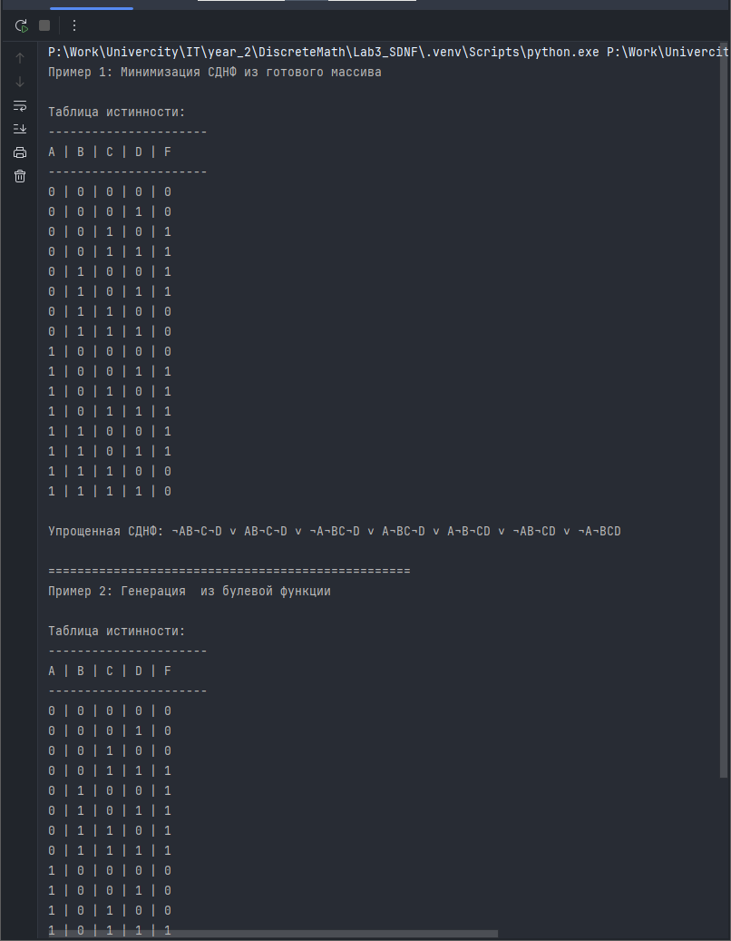 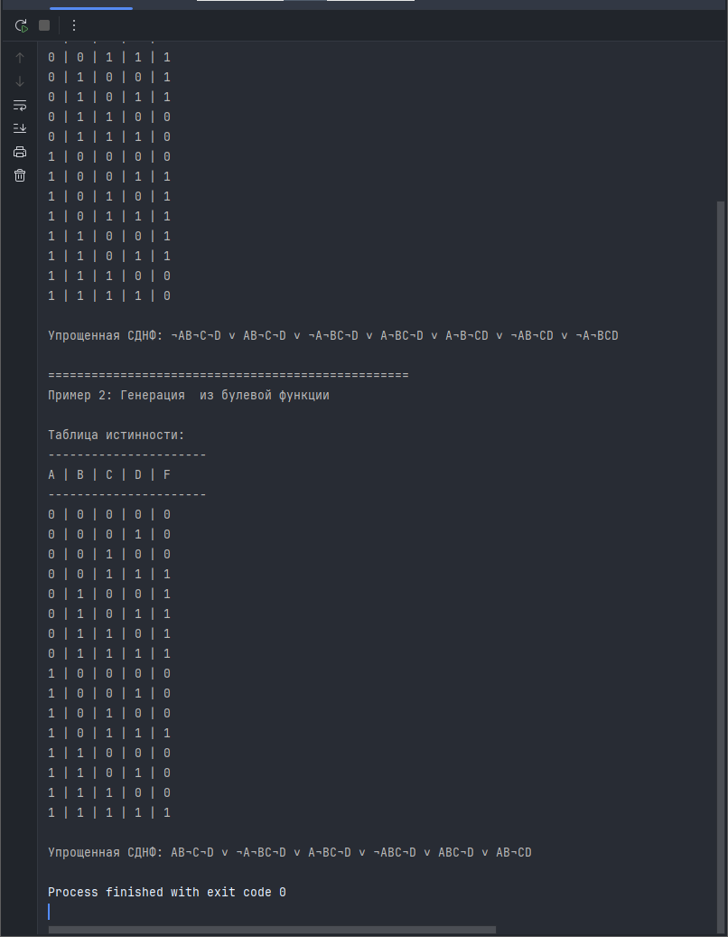

**Листинг**

Листинг программы доступен по ссылке:

<https://github.com/buksnet/DiscreteMath_Year2/tree/main/Lab3_SDNF>